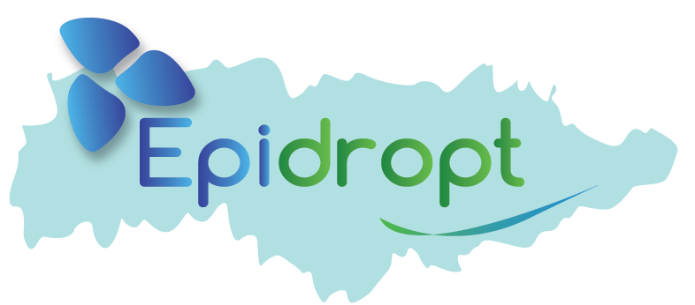







RAPPORT D’ACTIVITES 2024
POSTE DE TECHNICIEN RIVIERES

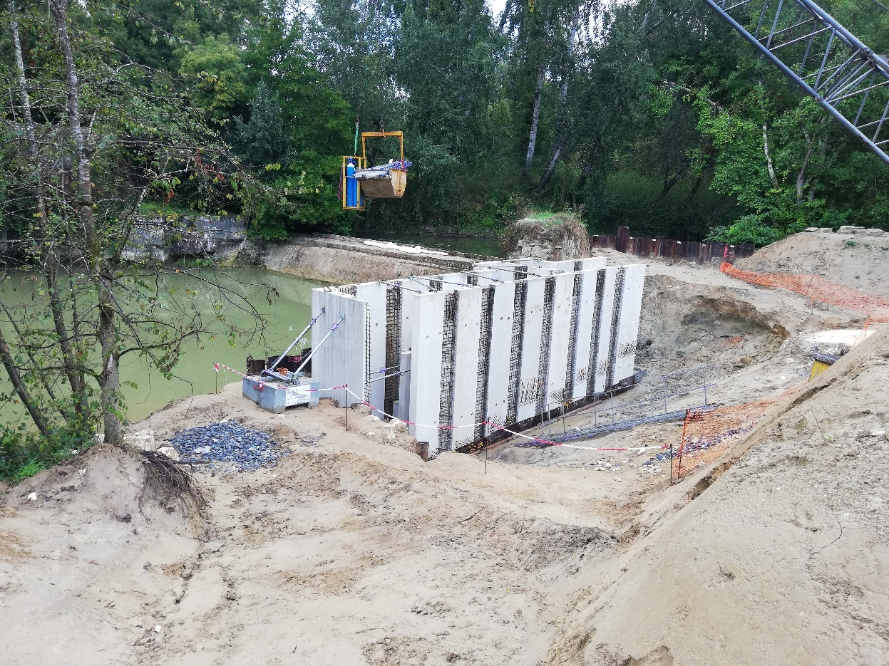
📍 Adresse : 23 avenue de la Bastide, 24500 Eymet 📧 E-mail : epidropt@orange.fr 📞 Tél. : 05.53.57.53.42 👨‍💼 Technicien rivières : riv.dropt@orange.fr 📞 Tél. : 06.70.32.71.19

SOMMAIRE

I. Rappel des moyens techniques et humains, contexte d’intervention 5
A. EPIDROPT 5
B. Schémas pluri – annuels d’intervention 6
C. Moyens techniques et humains 6
D. Travail avec les partenaires 6
II. Bilan d’exécution des missions 7
A. Suivi annuel de l’état des cours d’eau 7
B. Démarche pour la mise en place des travaux 8
III. Bilan annuel de la réalisation des chantiers par syndicat et description des travaux 10
A. Syndicat mixte du Dropt aval 10
1. Programme 2021 10
2. Programme 2022 15
3. Programme 2023 18
4. Programme 2024 27
5. Autres actions réalisées par le technicien en 2024 33
a) Gestion coordonnée des ouvrages et fiche diagnostic 33
b) Suivi des crues et des étiages (suivi complémentaire ONDE) 33
c) Assistance technique auprès des propriétaires riverains (moulins principalement) 33
d) Chantiers école 35
B. Syndicat Mixte du Dropt Amont 37
1. Programme 2022 37
2. Programme 2023 38
3. Programme 2024 42
4. Autres actions réalisées par le technicien en 2024 45
a) Gestion coordonnée des ouvrages 45
b) Plan de Gestion du Brayssou 45
IV. Orientations pour l’année 2025 48
V. Annexes 49

Liste des Tableaux

Tableau 1 : Répartition du nombre de communes par structure
Tableau 2 : Récapitulatif de la programmation 2021 (SM Dropt aval)
Tableau 3 : Récapitulatif de la programmation 2022 (SM Dropt aval)
Tableau 4 : Récapitulatif de la programmation 2023 (SM Dropt aval)
Tableau 5 : Récapitulatif de la programmation 2024 (SM Dropt aval)
Tableau 6 : Récapitulatif du programme de travaux 2022 (SM Dropt aval)
Tableau 7 : Récapitulatif du programme de travaux 2023 (SM Dropt amont)
Tableau 8 : Récapitulatif du programme de travaux 2024 (SM Dropt amont)
Tableau 9 : Orientations 2024

Liste des Cartes

Carte 1 : Plan des travaux sur la Dourdèze au droit du moulin de Régasse
Carte 2 : Plan des travaux sur le cours d’eau des Tanneries
Carte 3 : Bouturage 2024 sur le tronçon en Girondins
Carte 4 : Cartographie de la parcelle concernée par la proposition d’achat à Boisse

Liste des Photos

Photos 1, 2 et 3 : Piquetage des banquettes avec Quentin SANZ (Fédération de pêche 33) et mise en place du granulat sur le Dropt à BAGAS
Photo 4 : Vue aval du premier seuil de la Vignague depuis la berge rive droite
Photo 5 : Vue aval du seuil depuis la berge en rive gauche (moulin de la Vignague)
Photo 6 : Assemblage des éléments préfabriqués
Photo 7 : Plantation sur le Dropt à Roquebrune
Photos 8 et 9 : Arbres obstruant le libre écoulement des eaux
Photos 10 et 11 : Intervention à l’aval de la station de mesures de la DREAL (pont Eiffel LOUBENS)
Photo 12 : Intervention très gros sujets sur l’ouvrage de Barie
Photo 13 : Haies en grandes cultures et en zone viticole sur le bassin versant du Dropt
Photo 14 : Plantation sur le Dropt
Photos 15, 16, 17 et 18 : Plantation de boutures et de plants en régie
Photo 19 et article de presse (Sud-Ouest) : Fosse pédologique sur couverts végétaux hivernaux
Photo 20 : Illustration des mobiliers qui seront mis en place sur le site de BAGAS
Photo 21 : Réunion préparatoire de chantier sur site
Photo 22 : Frêne obstruant le Dropt à EYMET
Photo 23 : Zone de piétinement des berges sur la Dourdèze
Photo 24 : Plantation de boutures sur le Dropt domanial
Photo 25 : Eboulement du mur de soutènement de la maison éclusière au moulin de la Régie (LA SAUVETAT-DU-DROPT)
Photo 26 : Erosion de bergeà Dieulivol (33)
Photo 27 : Chantiers école de plantation (1ère GMNF Lycée du CLUZEAU)
Photo 28 : Aménagement piscicole à l’aval direct d’un ouvrage d’art
Photos 29 et 30 : embâcles obstruant le libre écoulement des eaux sur le Dropt amont
Photos 31, 32 et 33 : Le Dropt à CAVARC avant, après travaux et IBG
Photo 34 : Plantation avec l’école primaire de Villeréal
Photo 35 : Limite amont du tronçon à aménager
Photo 36 : Plantation de haie 2024 (MARSALES)
Photos 37 et 38 : Réouverture des prairies xéro-marnicoles
Photos 39 et 40 : Création d’hibernaculum sur les pelouses xéro-marnicoles du BRAYSSOU

Rappel des moyens techniques et humains, contexte d’intervention

EPIDROPT

EPIDROPT est un syndicat mixte ouvert composé de 2 syndicats (le Syndicat mixte du Dropt Amont et le Syndicat mixte du Dropt Aval) et 3 départements (mission commune SAGE).
Syndicat | Nombre de communes adhérentes en 2023
Syndicat mixte du Dropt Amont | 49  (Lot-et-Garonne et Dordogne)
Syndicat mixte du Dropt Aval | 133  (Gironde, Lot-et-Garonne et Dordogne)
Tableau 1 : Répartition du nombre de communes par structure

Le bassin versant du Dropt, d’environ 1 350 km² s’étend sur trois départements : le Lot et Garonne, la Dordogne et la Gironde. Le Dropt est un affluent rive droite de la Garonne d’une longueur d’environ 130 km. A cela s’y ajoute les bassins versant du ruisseau des Saules, du Beaupommé, du Galouchey, du Charros, du Pimpim, du Lozide et du Flous-Siron (affluents rive droite de la Garonne dans le périmètre su syndicat mixte du Dropt aval).
Le Syndicat mixte ouvert EPIDROPT propose à ses adhérents plusieurs services, dont l’assistance technique à la gestion des milieux aquatiques et la prévention des inondations mais aussi l’aménagement du bassin versant.
EPIDROPT met à disposition de ses adhérents un technicien de rivière qui les assiste dans la mise en place de programmes de travaux, le montage des dossiers administratifs et financiers ainsi que pour le suivi des chantiers. L’assistance technique est également apportée aux propriétaires dans leurs démarches règlementaires (demande préalable de travaux sur cours d’eau, dossier de déclaration…) et leurs projets de travaux sur cours d’eau.
D’autre part, chaque structure faisant parti du syndicat mixte est maître d’ouvrage.
En 2024, le technicien a assisté les 2 syndicats de rivières : le Syndicat Mixte du Dropt amont et le Syndicat Mixte du Dropt aval.

Schémas pluri – annuels d’intervention

Un programme annuel d’intervention (2024) a été présenté pour chaque structure de rivière. Ces syndicats bénéficient d’une Déclaration d’Intérêt Général qui a été soumise à enquête publique découlant sur un arrêté inter-préfectoral co-signé le 18/01/2021 par la préfecture de Gironde, le 04/02/2021 par la préfecture de Dordogne et le 07/02/2021 par la préfecture de Lot-et-Garonne (cf. annexes).
Le bassin versant de la Dourdenne a fait parvenir aux services de la DDT 47 le 16/07/2021, un dossier de demande de renouvellement de l’arrêté de Déclaration d’Intérêt général (art.211-7 du code de l’environnement) n° 47-2016-09-23-002 du bassin versant de la Dourdenne ainsi qu’une demande de déclaration au titre de la loi sur l’eau (art. L 214-1 à 214-6 du Code de l’environnement) pour 5 ans. L’arrêté déclarant d’intérêt général et autorisant le renouvellement du programme de travaux pluriannuel de gestion du bassin versant de la Dourdenne a été pris le 08/10/2021 par les services de la DDT 47 (cf. annexe).
Pour rappel, EPIDROPT a porté l’étude PPGCE/DIG pour le compte du SM du Dropt amont et du SM du Dropt aval, pour laquelle le bureau d’étude SEGI avait été retenu (avec mise à disposition du technicien rivière et de l’agent technique pour réduire les coûts « terrains »).
Le dossier de renouvellement de la DIG Dourdenne a été fait en interne par le technicien rivière d’Epidropt.

Moyens techniques et humains

Le technicien assure seul l’assistance à maîtrise d’ouvrage sur le territoire du bassin du Dropt depuis le 2 octobre 2006. Il dispose d’un véhicule de terrain, d’ordinateurs fixe et portable ainsi que d’un laser rotatif automatique pour effectuer des levés topographiques.
Depuis septembre 2019, le technicien est appuyé par une technicienne sur le territoire des affluents de Garonne. Néanmoins, il continue d’accompagner cette technicienne.

Travail avec les partenaires

Les études de terrain et la réflexion globale sur les documents utilisés lors des diagnostics ou de la passation des marchés en rivière, se font en collaboration avec l’Agence de l’Eau Adour-Garonne, la Région Nouvelle-Aquitaine, les services des Départements (47, 33 et 24), les autres techniciens de rivière du (des) département(s) ainsi qu’avec les Directions Départementales Territoriales (Service de Police de l’Eau et des Milieux Aquatiques, Mission Inter Services de l’Eau), l’OFB, la DREAL, les Fédérations (chasse, pêche), le CEN, les chambres d’agriculture… Cette année le technicien a assisté aux journées techniques :
Le 14/06/2024 : CATER 47, Bruch
Le 10 et 11/09/2024 : Formation CNFPT Toulouse, La prospective et l’optimisation de la gestion des milieux aquatiques et prévention des inondations (GEMAPI).
Le 12/11/2024 : Journée d’échanges sur la gestion des moulins et des milieux aquatique, AEAG, DURAS
Le 05/12/2024 : journée technique CATER 47, Lagupie
Les formations, les réunions techniques et les réunions « techniciens rivières » organisées par les services des départements ou d’autre partenaire technique en présentiel n’ont pas pu toutes être suivies.

Bilan d’exécution des missions

Le travail du technicien est réparti entre les 2 syndicats mixtes (Syndicat mixte du Dropt amont et Syndicat mixte du Dropt Aval) qui sont adhérents à EPIDROPT.

Suivi annuel de l’état des cours d’eau

Depuis octobre 2006, le technicien réalise un suivi des cours d’eau. Il s’appuie sur l’étude PPGCE (SEGI) pour le bassin versant du Dropt et sur l’étude PPGCE (SOCAMA INGENIERIE) pour le bassin versant de la Dourdenne.
Le technicien a tenu informé les riverains de la mise en place d’un programme de travaux sur le Dropt et ses affluents (envoi de conventions explicatives des travaux et plaquettes d’informations ainsi que des réunions publiques en présentiel avec les riverains).
Le technicien a participé en présentiel aux réunions des comités syndicaux pour les syndicats mixtes du Dropt aval et du Dropt amont.
Une prospection des cours d’eau a été effectuée pour mettre en œuvre la programmation 2024 de restauration et plantation de la ripisylve (boutures et haut jet), restauration hydromorphologique, plantation de haies, restauration de la continuité écologique, mise en place de couverts végétaux hivernaux, abreuvoirs...

Démarche pour la mise en place des travaux

Phase 1 : programmation de travaux

Relevé de terrain (entre 10 et 12 jours)

Elaboration d’un programme (rédaction, chiffrage, cartographie, entre 3 et 5 jours)

Phase 2 : présentation aux élus et validation

Phase 3 : rédaction des dossiers de demande de subventions

Montage de 3 à 4 dossiers selon les travaux programmés (5 à 7 jours)

Phase 4 : rédaction des dossiers de consultation des entreprises

Rédaction des CCAP, CCTP, AE, BP, RC
(5 à 7 jours selon la nature des travaux)

Phase 5 : réunions publiques avec les riverains

Phase 6 : suivi de chantier et maîtrise d’œuvre
Suivi technique des travaux en rivière
(Visite hebdomadaire ou bi – hebdomadaire, environ 7 demi – journées par mois de travaux)

Phase 7 : rédaction des dossiers de demande de soldes des subventions

Ce plan de travail est appliqué pour chaque structure du Dropt, sauf pour la partie domaniale, où seulement une information est passée par courrier aux riverains concernés.

Bilan annuel de la réalisation des chantiers par syndicat et description des travaux

Un récapitulatif des travaux est effectué ci-après pour chaque structure et pour chaque programme en cours.

Syndicat mixte du Dropt aval

Programme 2021

Les dernières opérations du programme 2021, réalisées en 2024, sont :
✅Recharge granulométrique à l’aval du seuil de Bagas
✅ Étude de la continuité écologique sur l’ouvrage de la Vignague (Morizès)
Pour rappel le programme 2021 a été validé en comité syndical le 22/02/2021 à Duras. La rédaction des dossiers de demande de subventions a été effectuée ainsi que les dossiers de consultation des entreprises pour ce programme 2021.
Les entreprises ont été retenues lors des comités syndicaux du 30/08/2021 et du 13/12/2021 à la salle du Foirail de Duras sous la présidence de Stéphane FARESIN.
Ces travaux n’ont débuté qu’au mois de septembre 2021, dès la réception des arrêtés de subventions donnant accord de financement. Ils ont, pour l’essentiel, été réalisés sur l’année 2022 et 2023.

Les travaux de recharge granulométrique à l’aval du seuil de Bagas ont été réalisés en septembre 2024. C’est l’entreprise BUESA, en charge des travaux de continuité écologique sur le site qui a réalisé ces travaux de recharge granulométrique à l’aval du seuil de BAGAS sur environ 125 ml de cours d’eau. Le 25/09/2023, un travail de piquetage des banquettes a été effectué en partenariat avec M. SANZ (Fédération de pêche de Gironde) pour faciliter le travail de l’entreprise. Un suivi photographique sera effectué pendant l’étiage 2025. Si besoin, des ajustements pourront être effectués.
Le coût total des travaux est de 19 560€ HT (réception le 20/09/2024).

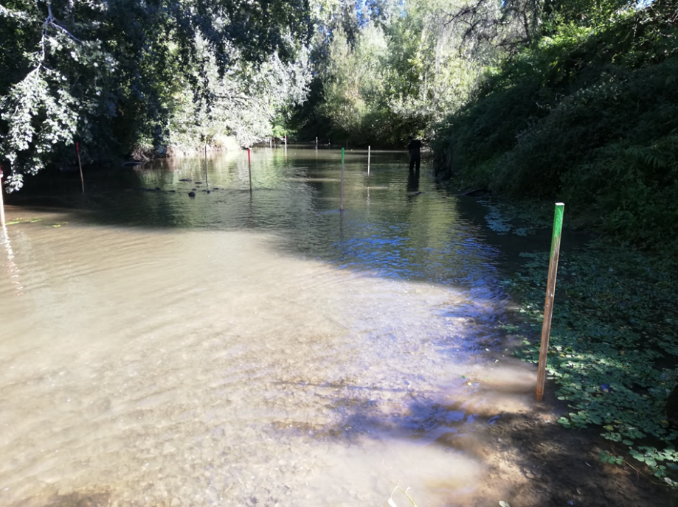

Photos 1, 2 et 3 : Piquetage des banquettes avec Quentin SANZ (Fédération de pêche 33) et mise en place du granulat sur le Dropt à BAGAS

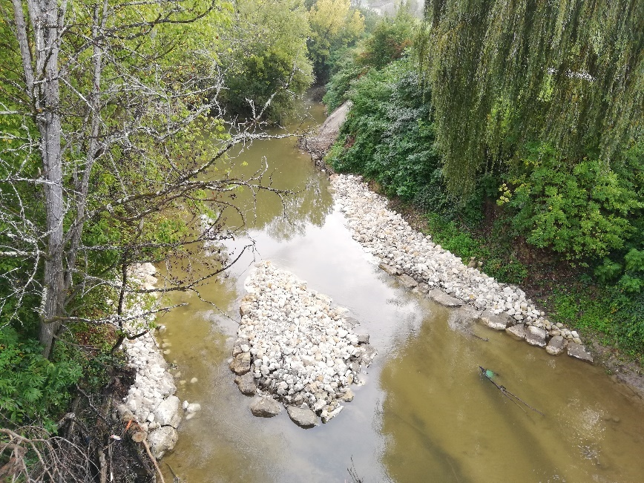
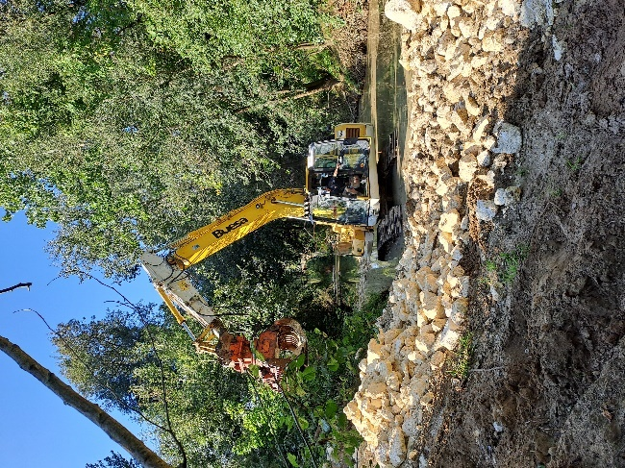

Concernant l’étude de la continuité écologique sur les deux premiers ouvrages de la Vignague (commune de Morizès), le syndicat mixte du Dropt aval a choisi lors du comité syndical du 19/12/2022 l’offre du bureau d’étude SOCAMA Ingénierie. L’ordre de service a été transmis au début de l’année 2023. Pour rappel, le montant de l’étude est de 24 875 € HT. La restitution de la phase A (Etat des lieux diagnostic) a eu lieu le 30/08/2023 en présence des partenaires financiers et techniques, des propriétaires riverains, des élus de MORIZES et du bureau d’études SOCAMA Ingénierie en charge de l’étude.
Avant la restitution de la phase B aux propriétaires riverains concernés, un COPIL technique a été réalisé à MORIZES le 08/11/2023 en présence des partenaires techniques et financiers afin de valider en amont les solutions techniques. Un dernier COPIL technique de validation a été effectué à BAGAS le 17/07/2024.
La solution envisagée pour le premier obstacle sur la Vignague est une recharge granulométrique en aval de l’ouvrage.

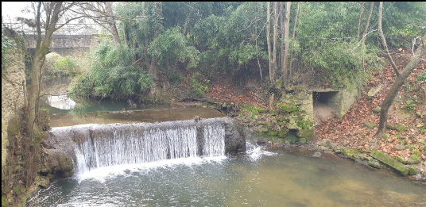
Photo 4 : Vue aval du premier seuil de la Vignague depuis la berge rive droite

Pour le second ouvrage, le COPIL a retenu la solution d’une rampe à anguille, en raison des contraintes liées au site (seuil en partie naturel, présence d’un pont routier en aval, hauteur de chute importante, surface importante de zones humides connectées grâce à l’ouvrage, balance coûts/bénéfices…).

Photo 5 : Vue aval du seuil depuis la berge en rive gauche (moulin de la Vignague)

Carte 1 : Cartographie des zones humides sur la zone d’influence de l’ouvrage du moulin de la Vignague

L’ensemble de la programmation 2021 a pu être soldée auprès de l’ensemble des partenaires financiers en septembre 2024.

Tableau 2 : Récapitulatif de la programmation 2021 (SM Dropt aval)

Programme 2022

Les opérations du programme 2022, réalisées en 2024, sont :
✅ Travaux de continuité écologique au moulin de Bagas
✅ Plantations de haies sur le bassin versant du Dropt Aval :
- Les travaux de continuité écologique au moulin de BAGAS,
- Les plantations de haies sur le bassin versant du Dropt aval,
Le programme 2022 a été validé en comité syndical le 13/12/2021 à Duras. La rédaction des dossiers de demande de subventions a été effectuée ainsi que les dossiers de consultation des entreprises pour ce programme 2022.
Les entreprises ont été retenues lors des comités syndicaux du 18/08/2022 et du 19/12/2022 à la salle du Foirail de Duras sous la présidence de Stéphane FARESIN.
Ces travaux ne débutent qu’au mois de septembre 2022, dès la réception des arrêtés de subventions donnant accord de financement. Ils seront pour l’essentiel réalisés sur l’année 2023.

Pour rappel, l’ensemble des travaux prévus sur les affluents de Garonne dans la programmation 2022 sont reportés sur la programmation 2023 pour cause de DIG (arrêté préfectoral n°SEN2023/04/07-047) validé le 19/06/2023 :
- Restauration de la ripisylve du Galouchey aval
- Restauration de la ripisylve du Beaupommé aval et la Magdeleine aval
- Gestion des atterrissements sur le ruisseau de la Hoch
- Enlèvement des embâcles sur la Galouchey/Beaupommé
- Plantation de ripisylve sur le Pimpim amont
- Suppression de petit seuil sur le Galouchey

En raison des conditions hydrologiques et de l’ennoiement à plusieurs reprises de la zone de chantier, les travaux de continuité écologique au moulin de BAGAS sont une nouvelle fois reportés au printemps 2025 pour achèvement. Suite au fonçage des palplanches pour isoler l’emplacement de la passe à poisson, une partie des éléments préfabriqués ont pu être assemblés durant l’été 2024 (cf. photos).
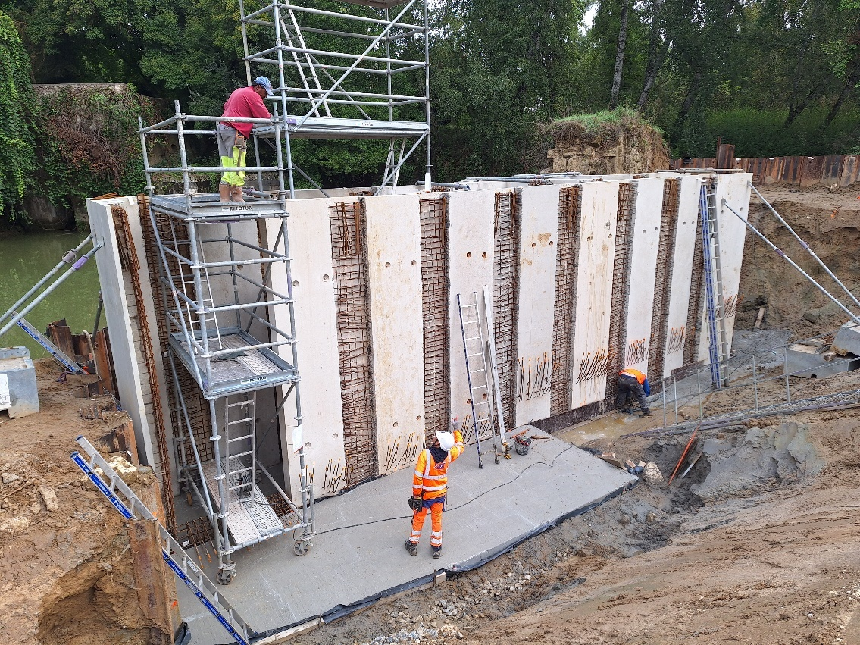
Photo 6 : Assemblage des éléments préfabriqués

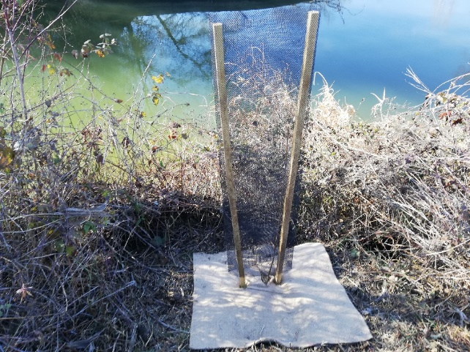
Les plantations de la ripisylve sur le Dropt entre moulin des Tourneaux/moulin de la Violette ont été réalisées en janvier/décembre 2023 par l’entreprise ID VERDE, sur environ 7 km de berges, pour un montant de 26 901€ HT. Les communes concernées sont ; ROQUEBRUNE, NEUFFONS, COUTURES, LE PUY et SAINT-SULPICE-DE-GUILLERAGUES. Le taux de reprise était de 77.7% à la fin septembre 2023. La garantie de taux de reprise de 80% n’étant pas atteinte, le remplacement des plants morts a été effectué par l’entreprise en janvier 2024 ainsi que l’entretien, sur la période estivale (débroussaillages, arrosages). Le marché a pu être réceptionné.
Photo 7 : Plantation sur le Dropt à Roquebrune

L’ensemble de la programmation 2022 a pu être soldée auprès de l’ensemble des partenaires financiers en septembre 2024.

Tableau 3 : Récapitulatif de la programmation 2022 (SM Dropt aval)

Programme 2023

Les opérations du programme 2023, réalisées en 2024, sont :
- Travaux de continuité écologique au moulin de BAGAS
✅Enlèvement d’encombres sur le Dropt Peyrelevade/Bretou
✅Enlèvement d’encombres sur le Dropt Loubens/Labarthe
✅Enlèvement d’encombres sur le Dropt Allemans/Pompeyrat
✅Plantation de haies sur le bassin versant du Dropt aval
✅Plantation de la ripisylve sur le Dropt moulin de Saint-Batz/moulin des Tourneaux
✅Plantation de boutures et plants sur le Dropt domanial
✅Couverts végétaux sur le bassin versant de la Dourdenne, de l’Andouille et du l’Escourou
✅Animation couverts végétaux
✅Valorisation pédagogique du site de BAGAS
✅Dossiers réglementaires des travaux renaturation du ruisseau des tanneries et de la Fontaine
✅Maîtrise d’œuvre des travaux de renaturation du ruisseau des Tanneries et de la Fontaine

Le programme 2023 a été validé en comité syndical le 19/12/2022 à Duras. La rédaction des dossiers de demande de subventions a été effectuée ainsi que les dossiers de consultation des entreprises pour ce programme 2023.
Les entreprises ont été retenues lors des comités syndicaux du 16/08/2023 à la salle du Foirail de Duras sous la présidence de Stéphane FARESIN.
Ces travaux ne débutent qu’au mois de septembre 2023, dès la réception des arrêtés de subventions donnant accord de financement. Ils seront pour l’essentiel réalisés sur l’année 2024.

Les travaux de continuité écologique sur le moulin de BAGAS sont reportés au printemps 2025 comme évoqué précédemment.
Les travaux d’enlèvement d’encombres sur le Dropt Peyrelevade/Bretou ont fait l’objet de cinq bons de commandes pour un montant total de 4 950€ HT. L’ensemble des trois marchés à bon de commandes de la programmation 2024 sont réalisés par l’entreprise LECOURT TP retenue à la suite des appels d’offres par le comité syndical.
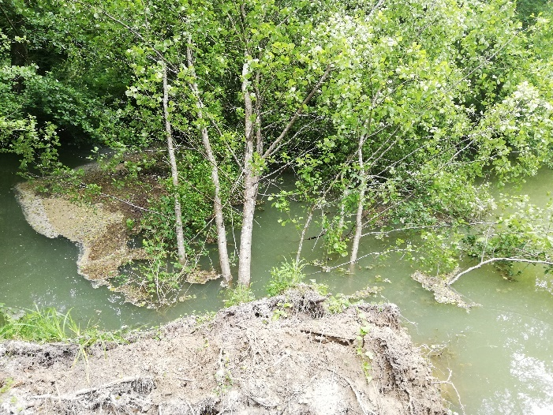
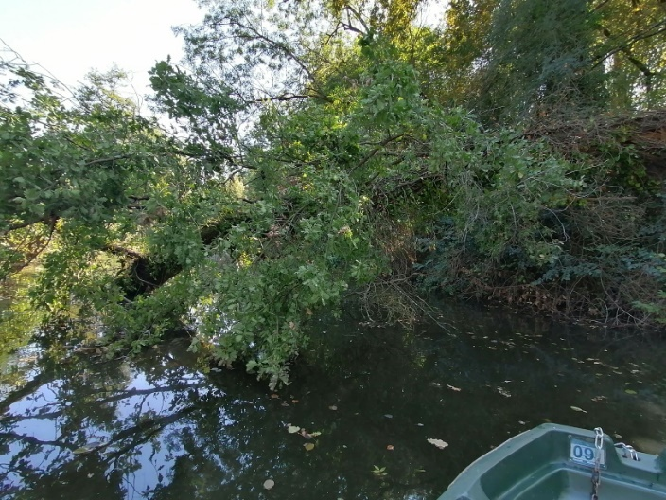
Photos 8 et 9 : Arbres obstruant le libre écoulement des eaux

Les travaux d’enlèvement d’encombres sur le Dropt Loubens/Labarthe ont fait l’objet de six bons de commandes, pour un montant total de 9 744€ HT.
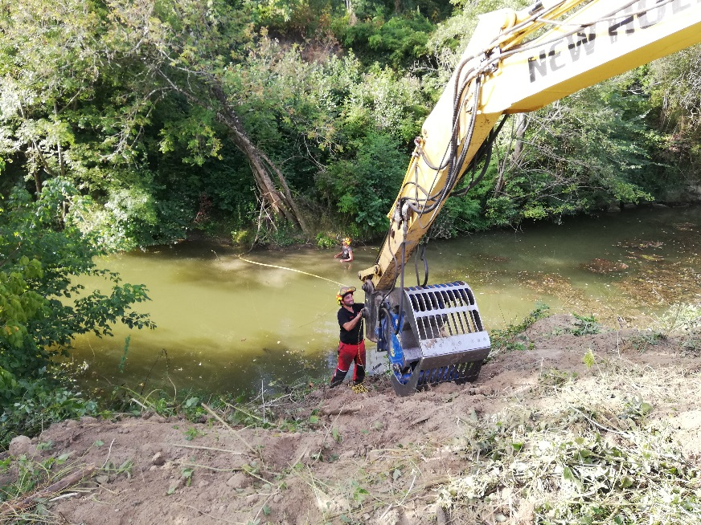
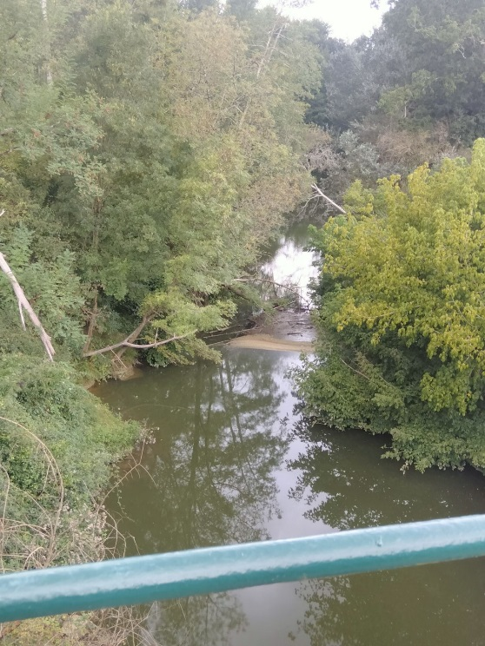
Photos 10 et 11 : Intervention à l’aval de la station de mesures de la DREAL (pont Eiffel LOUBENS)

Les travaux d’enlèvement d’encombres sur le Dropt Allemans/Pompeyrat ont fait l’objet de six bon de commandes, pour un montant total de 7 490€ HT. Les crues successives en 2024 et les « coups de vent » provoquent d’autres embâcles et arbres problématiques qui vont consommer rapidement les enveloppes budgétaires disponibles. Une priorisation sur les interventions devra être effectuée en fonction des enjeux.
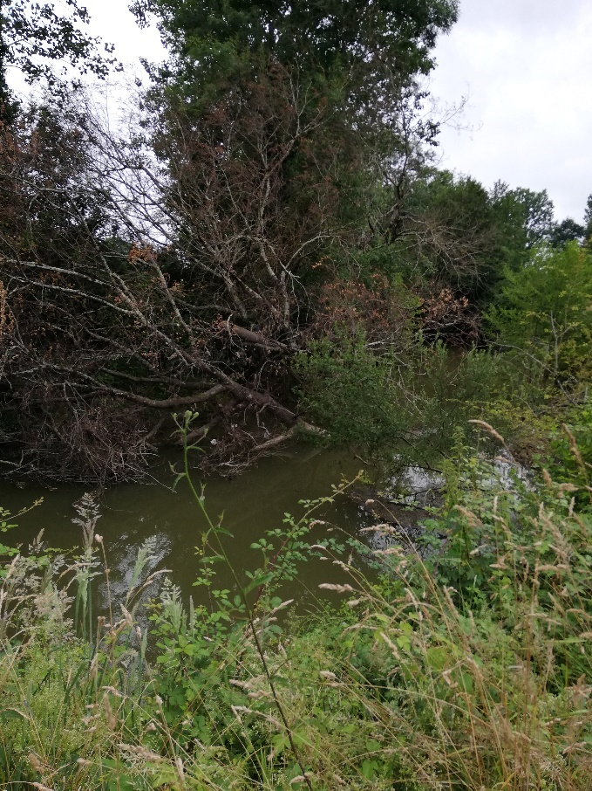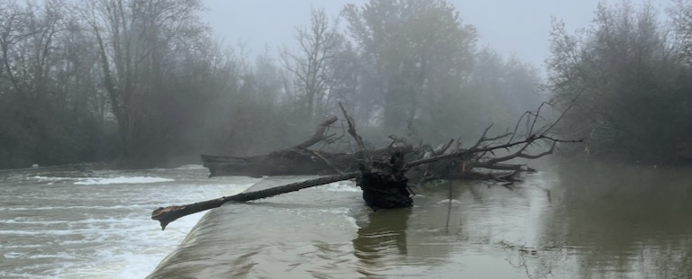
Photos 12 : Intervention très gros sujets sur l’ouvrage de Barie

Les travaux de plantation de haies sur le bassin versant du Dropt aval ont été réalisés de janvier à février 2024 (en jonglant avec les conditions météorologiques) par les entreprises SERPE et IDVERDE pour un montant de 49 894.87€ HT. Au total, 2782 ml de haies plantées et entretenues sur l’année 2024. Le taux de reprise général est de 85.4% au mois d’octobre 2024.
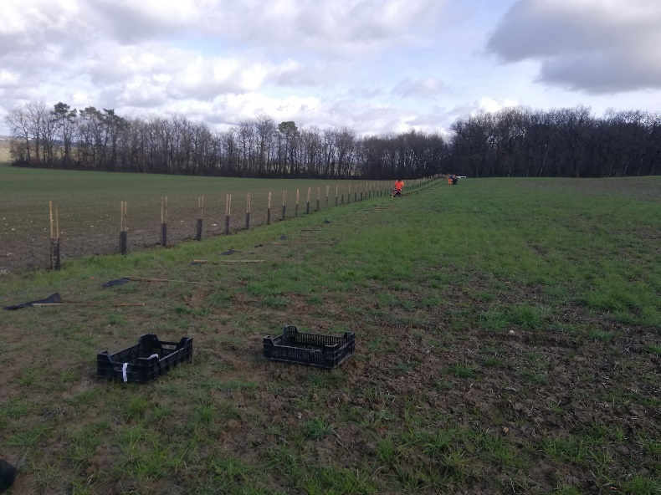
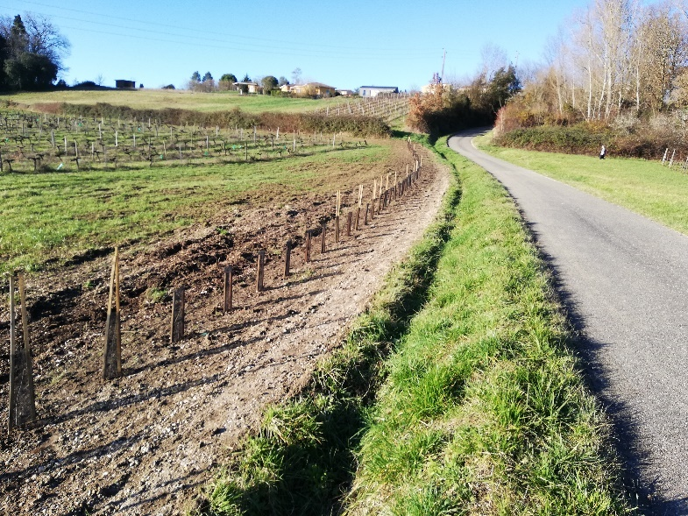

Photo 13 : Haies en grandes cultures et en zone viticole sur le bassin versant du Dropt

Les travaux de plantation de la ripisylve sur le Dropt du moulin de Saint-Batz au moulin des Tourneaux ont été réalisés sur les mois de janvier et février 2024 par l’entreprise IDVERDE, pour un montant total de 23 171 € HT. Plusieurs crues ont perturbé le chantier avec des équipements de chantier noyés.
Communes concernées : MONSEGUR, LE PUY et SAINT-SULPICE-DE-GUILLERAGUES
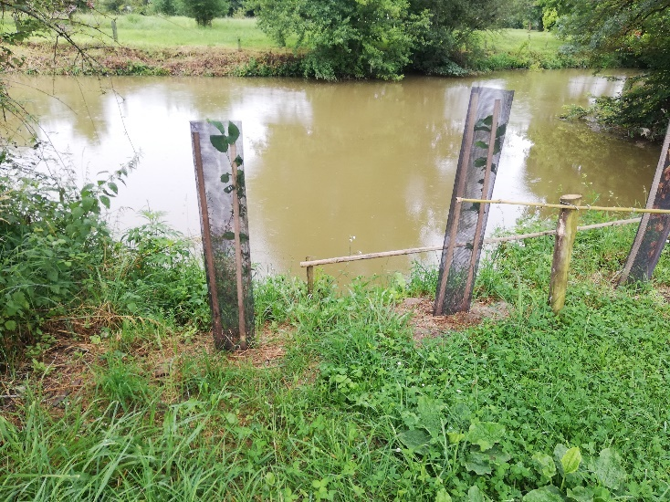
Photo 14 : Plantation sur le Dropt

Les plantations de boutures et de plants sur le Dropt domanial se sont étalées de la mi-décembre 2023 à fin janvier 2024 (en régie). Les boutures sont mises en place principalement par l’agent technique M. MEYNIEU mais également avec l’équipe technique d’EPIDROPT. Pour les plants, trois actions de sensibilisation auprès des scolaires ont été effectuées en janvier 2024 à Lauzun, Caudrot et Gironde-sur-Dropt. Ainsi, ces actions ont permis de sensibiliser 160 élèves aux rôles des haies et des ripisylves. Le montant des fournitures est de 6121.25€ HT.

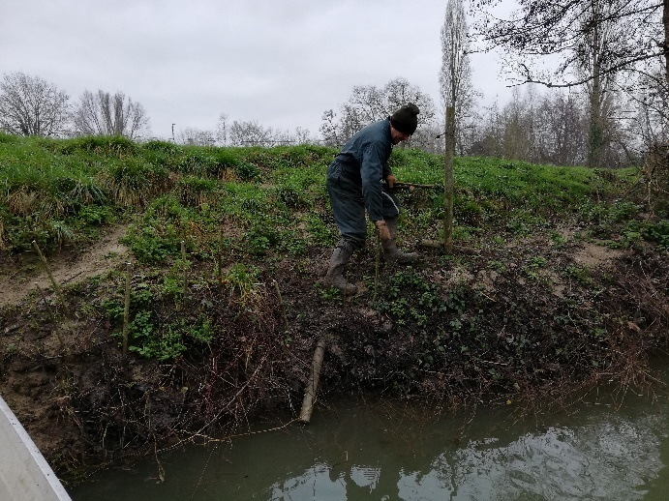
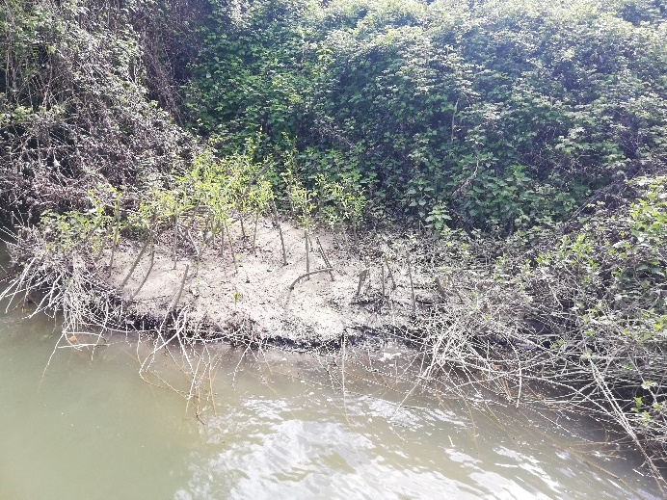
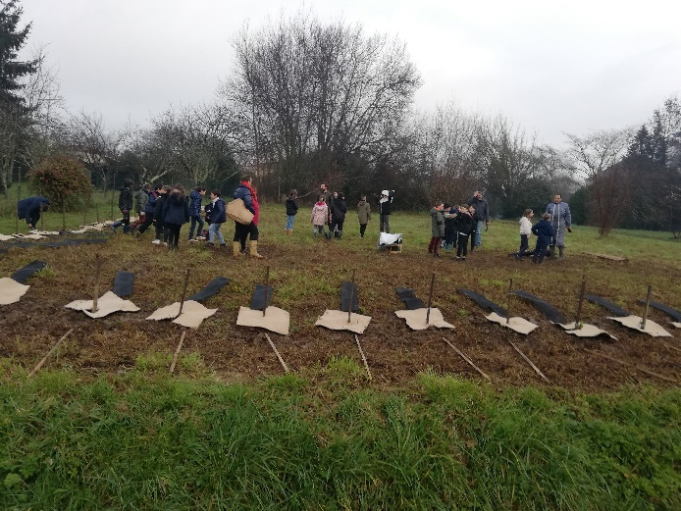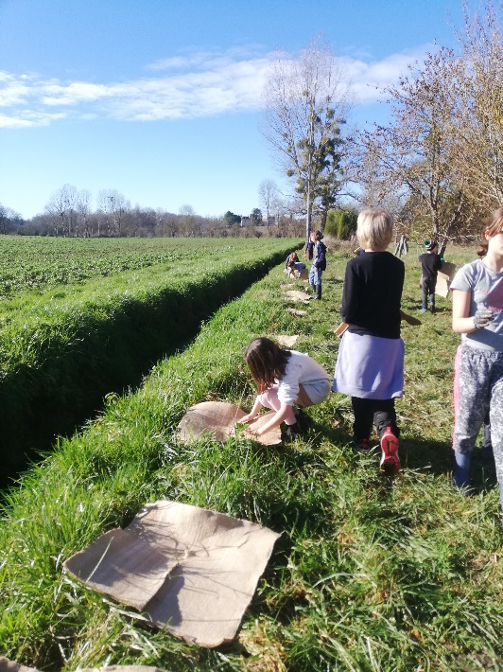
Photos 15, 16, 17 et 18 : Plantation de boutures et de plants en régie

Pour l’opération de mise à disposition des couverts végétaux hivernaux aux exploitants agricoles des bassins versant pilotes (Dourdenne, Escourou et Andouille) c’est la coopérative Terres du Sud qui a été retenue. La répartition entre les 3 bassins versants ciblés est la suivante ;
- Bassin versant de la Dourdenne : 9 participants pour 165 hectares (7500€ TTC)
- Bassin versant de l’Escourou : 3 participants 42ha (2835€ TTC)
- Bassin versant de l’Andouille : 1 participant 20 ha (813€ TTC)
Une journée de retour d’expériences a été organisée sur le territoire (commune de ROUMAGNE) le 12 mars 2024 avec les participants, les exploitants agricoles intéressés et les élus du syndicat mixte du Dropt Aval. La journée a été animée par l’agriculteur/agronome pionnier de l’agriculture de conservation des sols en France, Frédéric THOMAS, sur des parcelles couvertes avec les mélanges grainiers hivernaux issus de l’opération menée par le syndicat mixte du Dropt aval. Des fosses pédologiques ont permis d’illustrer les propos de l’intervenant en salle.
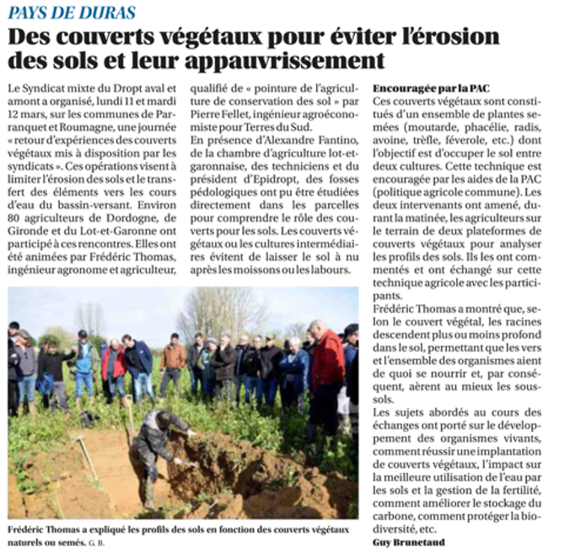
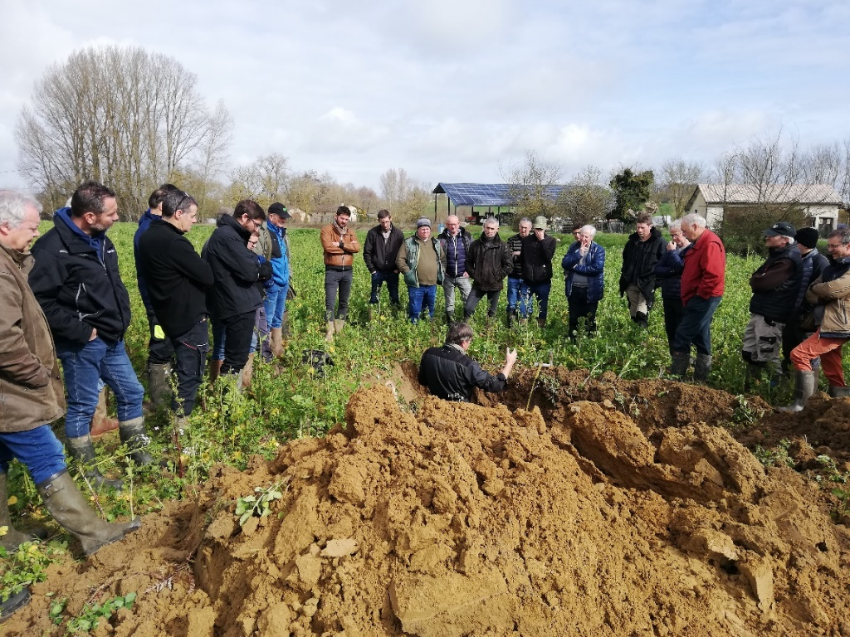

Photo 19 et article de presse (Sud-Ouest) : Fosse pédologique sur couverts végétaux hivernaux

Pour l’opération de valorisation pédagogique du site de Bagas, la pose des panneaux thématiques se fera une fois les travaux d’aménagements de la passe à poissons effectués afin de ne pas gêner la réalisation des travaux. Le montant de la prestation est de 24 350€ HT.

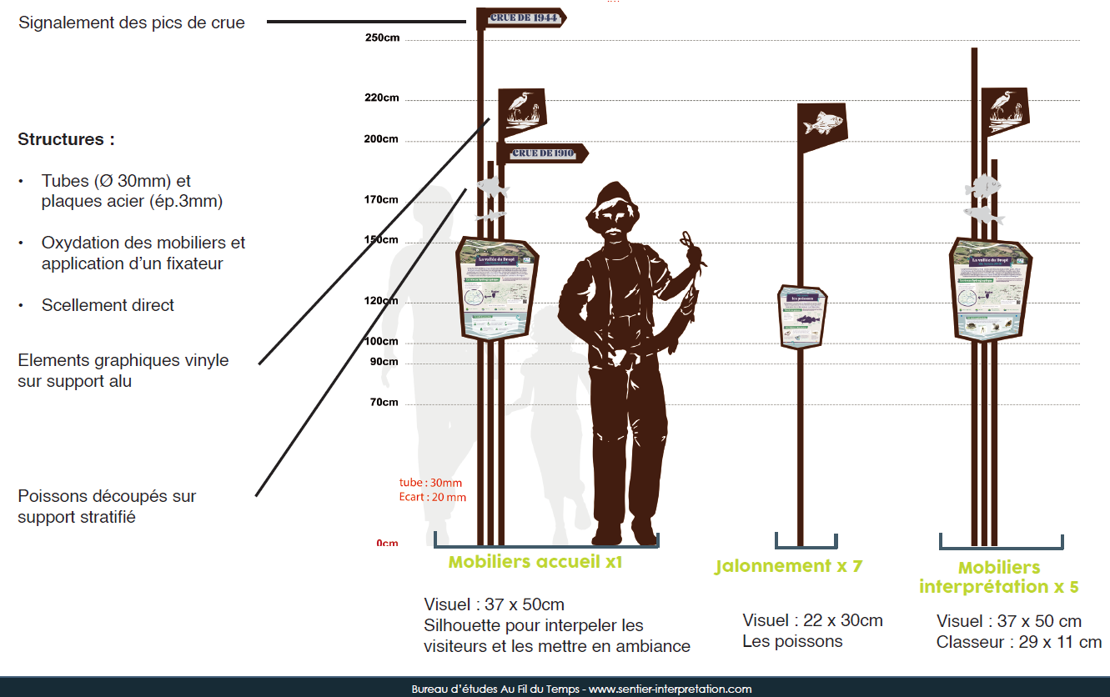

Photo 20 : Illustration des mobiliers qui seront mis en place sur le site de BAGAS

Les dossiers réglementaires des travaux de renaturation du ruisseau des Tanneries et de la Fontaine au niveau du collège de Monségur sont terminés (Bureau d’études : Philia Ingénierie). La DDTM 33 est en cours de rédaction des autorisations de travaux.
Les travaux sont prévus dans la programmation 2024.

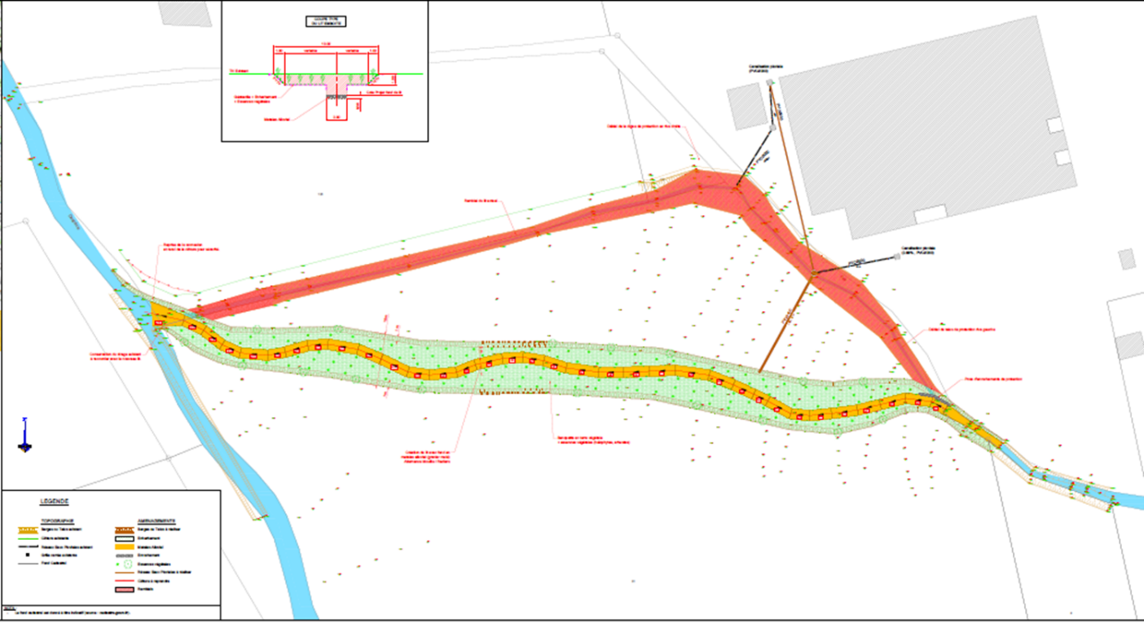

Carte 2 : Plan des travaux sur le cours d’eau des Tanneries

Le montant total des dossiers réglementaires et de la maîtrise d’œuvre est de 67 688€ HT.

L’ensemble de la programmation 2023 a pu être soldée auprès de l’ensemble des partenaires financiers en septembre 2024 (à l’exception des travaux de continuité écologique à BAGAS qui font l’objet de demandes de subventions indépendantes).

Tableau 4 : Récapitulatif de la programmation 2023 (SM Dropt aval)

Programme 2024

Les différentes opérations du programme 2024 du syndicat mixte du Dropt aval sont :
- La restauration hydromorphologique au moulin de Régasse (Dourdèze) et maîtrise d’œuvre
- Enlèvement d’encombres sur le Dropt Siganen/Peyrelevade
- Enlèvement d’encombres sur le Dropt Neuffons/Loubens
- Enlèvement d’encombres sur le Dropt Pompeyrat/Cocussaute
- Réhabilitation de berges sur le bassin versant de la Dourdèze
- Plantation de haies sur le bassin versant du SM Dropt aval
- Plantation de la ripisylve sur le Dropt moulin de Monpoisson/Saint-Batz
- Plantation de boutures et plants sur le Dropt domanial
- La mise à disposition de couverts végétaux et l’animation
Le bilan sur les actions concernant les affluents de Garonne est détaillé dans le compte-rendu d’activités de M. LAINE.

Le programme 2024 a été validé en comité syndical le 18/12/2023 à Duras. La rédaction des dossiers de demande de subventions a été effectuée ainsi que les dossiers de consultation des entreprises pour ce programme 2024.
Les entreprises ont été retenues lors des comités syndicaux du 08/10/2024 à la salle du Foirail de Duras sous la présidence de Stéphane FARESIN.
Ces travaux ne débutent qu’au mois de novembre 2024, dès la réception des arrêtés de subventions donnant accord de financement. Ils seront pour l’essentiel réalisés sur l’année 2025.

La restauration hydromorphologique au moulin de Régasse (commune de DURAS) est prévue sur juillet/août 2025. Une réunion préparatoire de chantier sera organisée le 9 janvier 2025 avec l’entreprise STVE, retenue lors du dernier comité syndical du 08/10/2024 à Duras, les propriétaires concernés, le maître d’œuvre (SOCAMA ingénierie) et le syndicat mixte du Dropt aval. Les modalités d’intervention ainsi qu’une date d’intervention seront fixées ce jour-là. Le coût total des travaux est de 94 118€ HT (maîtrise d’œuvre comprise).
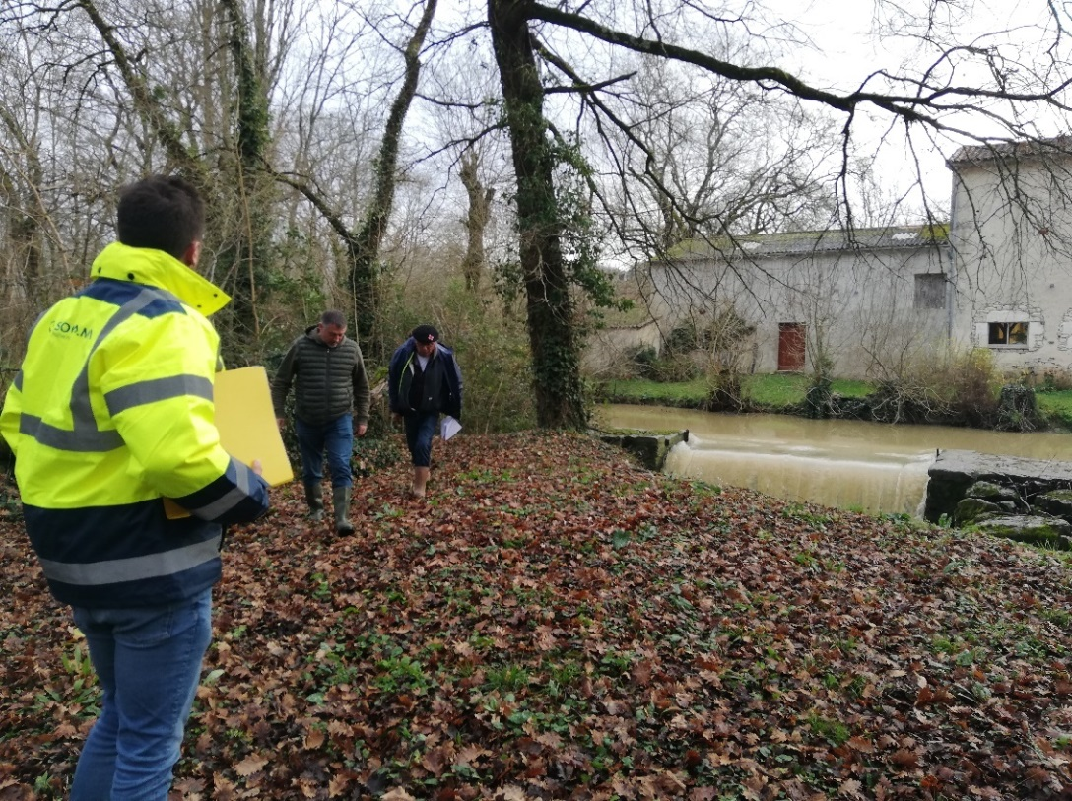
Photo 21 : Réunion préparatoire de chantier sur site

Les trois opérations d’enlèvement d’encombres sur le Dropt sont en cours de réalisation (pour les plus urgent) par l’entreprise LECOURT TP (retenue lors du comité syndical du 08/10/2024) sur les communes de MONSEGUR, LE PUY, DIEULIVOL, BALEYSSAGUES, TAILLECAVAT, MONTETON, AGNAC, EYMET. Les autres enlèvements sur les secteurs programmés se feront durant les basses eaux 2025 avec des sols plus portants. Les enveloppes seront rapidement consommées dans leur intégralité suite aux « coups de vent » et montées d’eaux successifs.
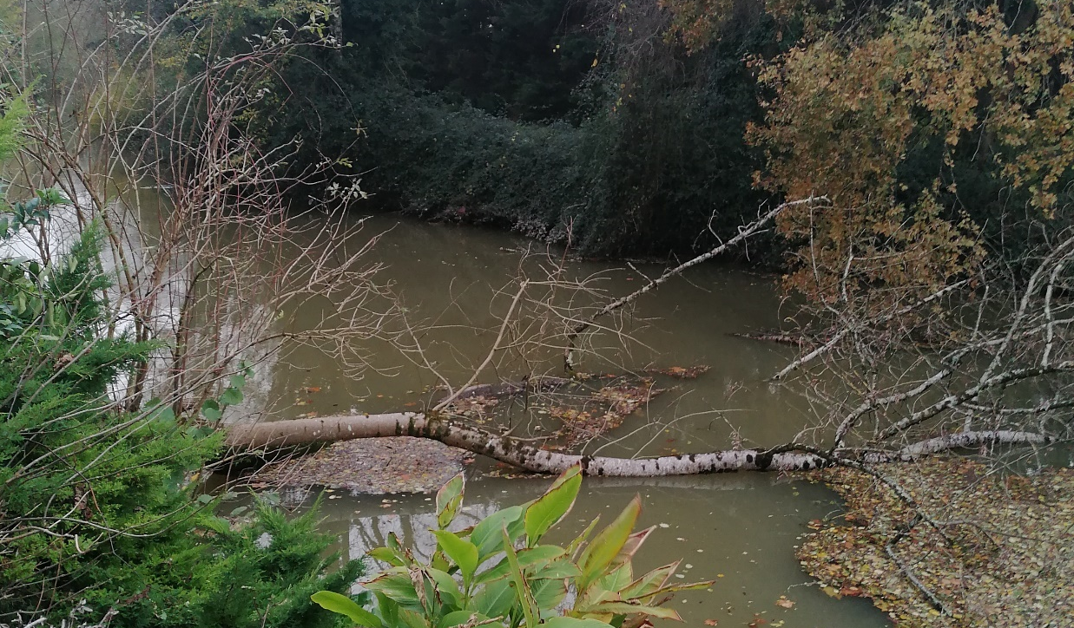
Photo 22 : Frêne obstruant le Dropt à EYMET
Les actions de réhabilitation de berges sur la Dourdèze (abreuvoirs/pompes à museau) se feront en juillet/août 2024 lors de l’étiage et une fois les foins effectués. C’est l’entreprise TECHNI-BOIS qui est en charge des travaux sur la commune de SAINT-SERNIN pour un montant de 7 235€ HT.
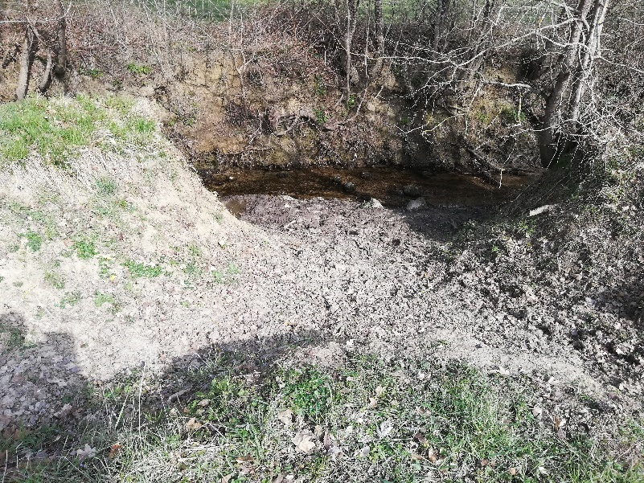
Photo 23 : Zone de piétinement des berges sur la Dourdèze

Les actions de plantation de haies sur le bassin versant du SM Dropt aval (communes de CAUDROT, SAINTE-GEMME, DIEULIVOL, MORIZES, MIRAMONT-DE-GUYENNE, MONTETON et SAINT-ASTIER) et de plantation de ripisylve sur le Dropt moulin de Monpoisson/Saint-Batz (commune de MONSEGUR et LE PUY,) seront effectuées en janvier/février 2025. L’entreprise qui a été retenue pour ces deux marchés est l’entreprise SERPE, pour des montants respectifs de 37 742.50€ HT et 19 172.50€ HT (1 100plants sur 3 150 ml de cours d’eau). Pour les plantations de haies, un linéaire supplémentaire sera planté par l’entreprise ID VERDE pour un montant de 10 177.80€ HT, portant le linéaire de haies à 2 640ml pour la programmation 2024.

Les plantations de boutures en régie sont en cours sur le Dropt domanial depuis la réception des fournitures le 12/12/2024. L’action devrait se terminer courant janvier selon les conditions hydrologiques (accès difficile pour les véhicules sur les berges mais aussi en bateau sur la zone de confluence soumise aux marées). Le montant total est de 3 540€ HT.

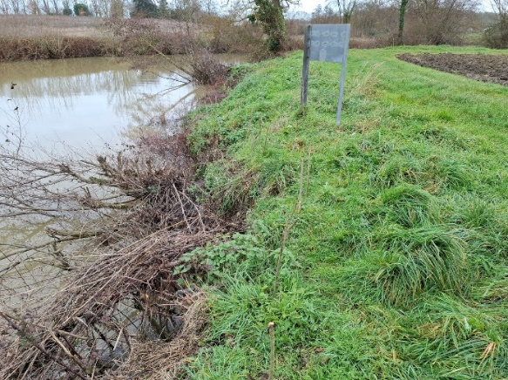

Photo 24 : Plantation de boutures sur le Dropt domanial

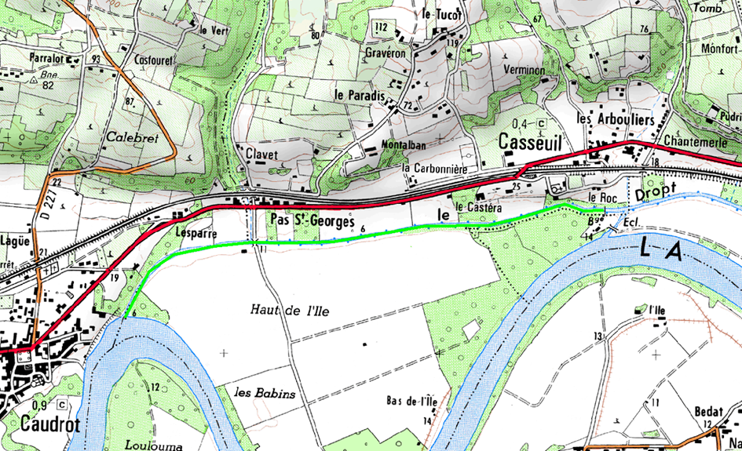
Carte 3 : Bouturage 2024 sur le tronçon en Girondins

Pour l’opération de mise à disposition des couverts végétaux hivernaux aux exploitants agricoles des bassins versant pilotes (Dourdenne, Escourou, Andouille et Hoch) c’est la coopérative Terres du Sud qui a été retenue. La répartition entre les 3 bassins versants ciblés est la suivante ;
- Bassin versant de la Dourdenne : 6 participants pour 139 hectares (7 991.63€ TTC)
- Bassin versant de l’Escourou : 4 participants 21ha (1 395.24€ TTC)
- Bassin versant de l’Andouille : 1 participant 7 ha (427.28€ TTC)
- Bassin versant de la Hoch : 2 participants 10ha (569.70€ TTC)

Une journée d’animation avec les exploitants agricoles du syndicat mixte du Dropt aval sera organisée le 11/02/2025 à Gironde-sur-Dropt. C’est Philippe MOUQUOT conseiller grandes cultures à la chambre d’agriculture de GIRONDE, qui pilote des parcelles expérimentales sur les couverts végétaux depuis plusieurs années qui coanimera la journée avec EPIDROPT.

Tableau 5 : Récapitulatif de la programmation 2024 (SM Dropt aval)

Autres actions réalisées par le technicien en 2024

Gestion coordonnée des ouvrages et fiche diagnostic
Une ouverture coordonnée des ouvrages est effectuée durant l’hiver 2024/2025 sur l’ensemble du bassin versant du Dropt en collaboration avec les propriétaires de moulins. L’ouverture des 8 ouvrages automatiques et des 2 barrages à crémaillère est renouvelée également sur la Dourdenne durant la période hivernale en accord avec les services de la DDT 47. Une information est faite également par mail aux propriétaires de moulins lors de l’ouverture coordonnée des ouvrages (axe Dropt et affluents), mais aussi, lors de la campagne de réalimentation du cours d’eau durant la période estivale.
Une fiche diagnostic type a été élaborée pour le suivi des ouvrages semi-automatiques de la Dourdenne et remplie sur le terrain pour chaque ouvrage par l’agent technique du syndicat.

Suivi des crues et des étiages (suivi complémentaire ONDE)
Un suivi des crues (photos) a été effectué sur le bassin versant du Dropt. Ces repères sont une aide précieuse à la meilleure compréhension des crues et d’identification des zones sensibles et ainsi contribuer à participer à la mémoire du risque.
Un suivi complémentaire des étiages a également été mis en place sur les cours d’eau du Réveillou (24) de l’Escoussou (47/24), du Ségur (33) et du Marquelot (33). Les relevés sont calés sur les dates du réseau ONDE, et transmis aux services de l’Etat.

Assistance technique auprès des propriétaires riverains (moulins principalement)
- Une assistance technique a été apportée à M. CLERET sur le volet réglementaire (Saint-Sulpice-de-Guilleragues).
- Une assistance technique a été apportée sur la commune de Dieulivol au lieu-dit « tourneguy » pour une problématiques ruissellement.
- Une assistance technique a été apportée à Mme BLANCHARD sur la Dourdèze (montage d’un dossier de déclaration loi sur l’eau) pour une protection de berge au droit de son moulin
- Une assistance technique est apportée à la commune de Saint-Martin-De-Sescas pour le montage d’un dossier de déclaration loi sur l’eau pour des travaux sur un ouvrage d’art en péril.
- Une assistance technique a été apportée aux propriétaires lieu-dit « Baillou » à Eymet dans le cadre d’une demande de busage d’un fossé à la commune.
- Une assistance technique a été apportée à M. GAURON sur le Lozide.
- Une assistance technique a été apportée à la commune de Gironde-sur-Dropt pour la restauration d’un passage à gué sur le Sadirac.
- Une assistance technique a été apportée à Mme MITCHELL (moulin de la régie Dropt domanial) pour un dossier loi sur l’eau pour la restauration du mur de soutènement de sa maison éclusière.
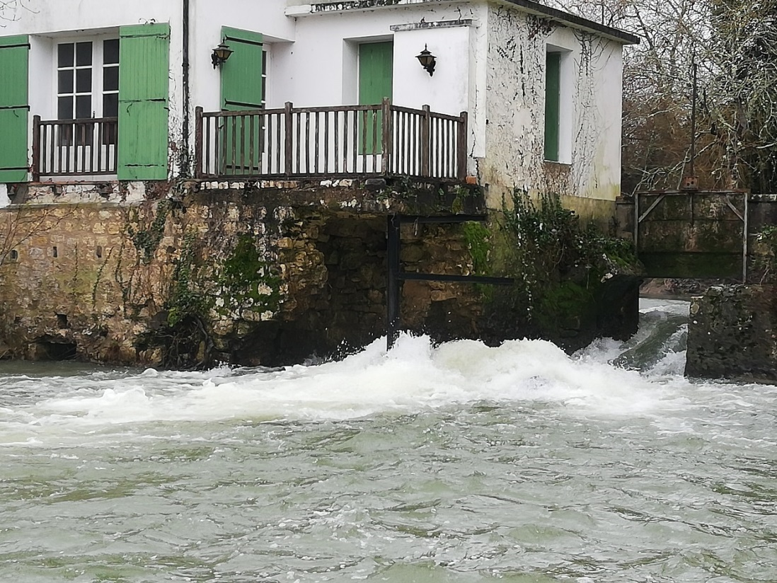
Photo 25 : Eboulement du mur de soutènement de la maison éclusière au moulin de la Régie (LA SAUVETAT-DU-DROPT)
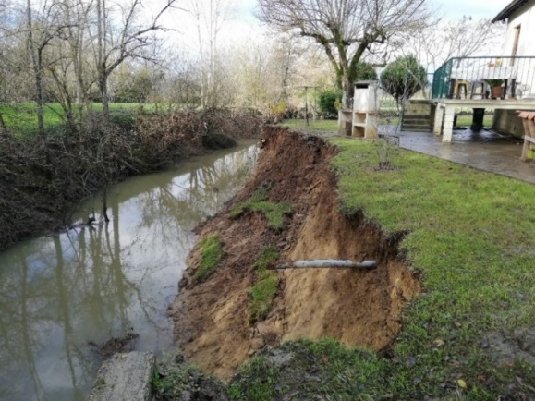
- Une assistance technique est toujours apportée à M. et Mme PAILHET, suite aux crues de novembre 2023 et à l’effondrement du mur de soutènement de leur berge.

Photo 26 : Erosion de berge
à Dieulivol (33)

- Une assistance technique a été apportée au moulin de la Violette à Roquebrune pour couper des gros sujets bloquant l’accès à la maison éclusière ainsi que la vanne de décharge
- Une assistance technique a été apportée sur la commune d’Eymet lieu-dit Lauzanac pour une remise à l’état initial de la berge du Dropt (ancien quai de mise à l’eau).
- Une assistance technique a été apportée à la commune de Saint-Perdoux pour la réouverture des écoulements aux abords d’un ouvrage d’art routier appartenant à la commune.

Chantiers école
- Des chantiers école ont été organisés en collaboration avec le lycée du Cluzeau de Sigoulès, où les élèves de la formation GMNF ont pu effectuer des plantations de haies, restaurer la ripisylve et réaliser un débroussaillage sélectif sur les berges du Dropt et travailler sur le plan de gestion du lac du Brayssou (pelouses xéro-marnicoles).
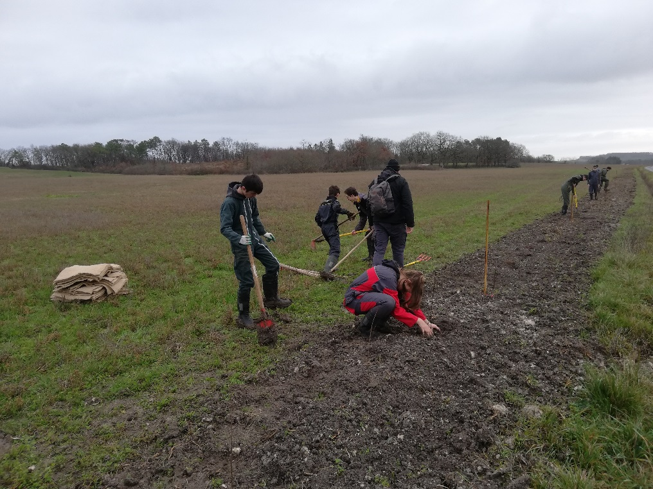
Photo 27 : Chantiers école de plantation (1ère GMNF Lycée du CLUZEAU)

- Une concertation, avec les services voiries du conseil départemental de la Gironde, est effectuée annuellement sur l’ensemble des projets de travaux prévus sur les ouvrages d’art sur le bassin versant (suppression de radier, passage petite faune, continuité piscicole…). Ces échanges syndicat/CD 33, impulsés par la CATER 33 et la DDTM 33, permettent depuis plusieurs années de rendre des ouvrages franchissables quasiment sans surcoût pour les maîtres d’ouvrages.
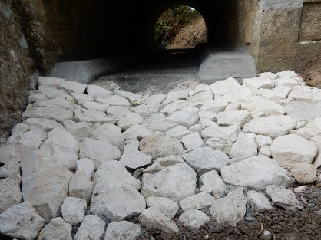

Photo 28 : Aménagement piscicole à l’aval direct d’un ouvrage d’art

Syndicat Mixte du Dropt Amont

Programme 2022

La dernière opération du programme 2022 du syndicat mixte du Dropt amont, réalisée sur l’année 2024 est :
✅ les travaux d’enlèvement des embâcles majeurs sur le Dropt Amont,

Le programme 2022 a été validé en comité syndical le 30/01/2022 à Rives. La rédaction des dossiers de demande de subventions a été effectuée ainsi que les dossiers de consultation des entreprises pour ce programme 2022.
Les entreprises ont été retenues lors du comité syndical du 18/12/2022 à la salle des fêtes de Rives sous la présidence d’Alain GOUYOU.
La majorité des travaux ne débutent qu’à la fin de l’année 2022, ils seront pour l’essentiel réalisés sur l’année 2023.

Le coût total de l’opération d’enlèvement d’embâcles majeurs sur le Dropt amont est de 11948.40€ HT. Cette opération a ciblé des arbres de gros diamètres, obstruant le libre écoulement des eaux sur Dropt, ne pouvant être traités par les propriétaires riverains manquant de moyens techniques et souvent financiers. Les embâcles ne menaçant pas les ouvrages ou une aggravation du risque inondation sont laissés pour favoriser la diversification des habitats piscicoles.
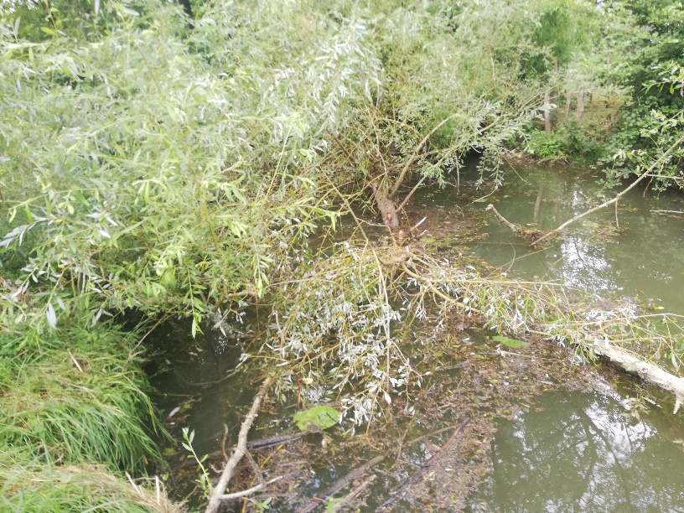
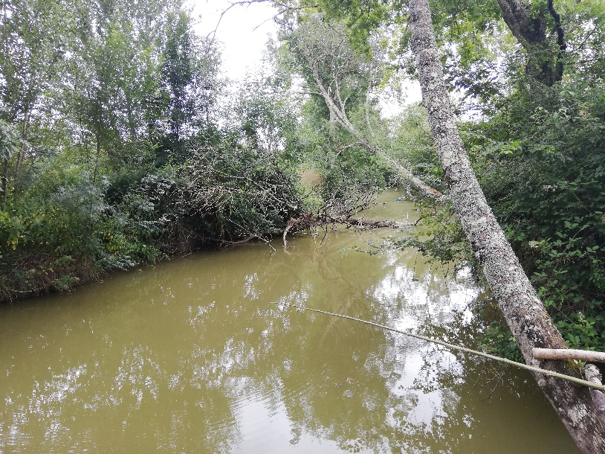

Photos 29 et 30 : embâcles obstruant le libre écoulement des eaux sur le Dropt amont

Tableau 6 : Récapitulatif du programme de travaux 2022 (SM Dropt amont)

Programme 2023

Les opérations du programme 2023 du syndicat mixte du Dropt amont, réalisées sur l’année 2024 sont :
❌L’achat foncier de la source de Boisse
✅L’enlèvement d’embâcles majeurs (24)
✅L’enlèvement d’embâcles majeurs (47)
✅Restauration hydromorphologique Dropt
✅Plantation de haies sur le bassin versant du Dropt amont
✅Couverts végétaux sur le bassin versant du Dropt amont
✅Animation couverts végétaux
✅Participation cages ragondins
✅Sensibilisation des scolaires aux milieux aquatiques
Le programme 2023 a été validé en comité syndical le 12/12/2022 à Rives. La rédaction des dossiers de demande de subventions a été effectuée ainsi que les dossiers de consultation des entreprises pour ce programme 2023.
Les entreprises ont été retenues lors du comité syndical du 29/06/2023 à la salle des fêtes de Rives sous la présidence d’Alain GOUYOU.
La majorité des travaux ne débutent qu’à la fin de l’année 2023, ils seront pour l’essentiel réalisés sur l’année 2024.
Pour l’opération d’achat foncier de la source sur la commune de Boisse, un courrier de proposition d’achat envoyé au propriétaire en septembre 2023 est sans réponse, malgré les relances effectuées. Le syndicat mixte du Dropt Amont a été contraint d’annuler l’opération.
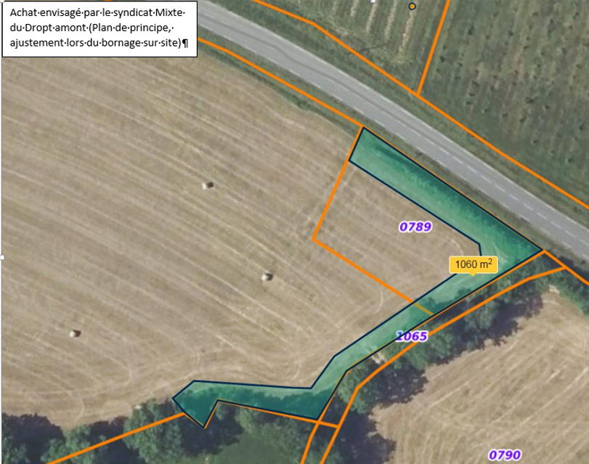
Carte 4 : Cartographie de la parcelle concernée par la proposition d’achat à Boisse

Les deux opérations d’enlèvement d’embâcles majeurs (24 et 47) ont été effectuées dans le courant de l’année 2024 lorsque les conditions climatiques le permettaient.

Les travaux de restauration hydromorphologique du Dropt ont été effectués par l’entreprise EUROVIA BERGERAC pour un coût : 18 871,16 € HT sur 30 000€ HT d’enveloppe. Les travaux se sont déroulés du 06/10/2023 avec l’apport des matériaux (275.74 tonnes de 20/150 et 88.72 tonnes de 200/500) et le piquetage des banquettes en rivière (115ml de cours d’eau) avec le chef de chantier au 16/10/2023. La recharge d’une aire de stockage tampon a également été recherchée en collaboration avec le conducteur de travaux sur les semaines précédentes. Un suivi sera effectué en étiage pour évaluer les modifications suites aux crues hivernales et éventuellement apporter des compléments de matériaux. Pour ce chantier, le maire de la commune de CAVARC a joué un rôle essentiel dans l’acceptation de ces travaux par les propriétaires riverains (domaine privé).
La FDAAPPMA de Lot-et-Garonne a procédé à un inventaire des macro-invertébrés sur la zone le 07/08/2024, montrant très nettement un indice de colmatage quasi nul par rapport à la station témoin inventoriée à l’amont direct. Les résultats détaillés nous serons transmis en 2025.
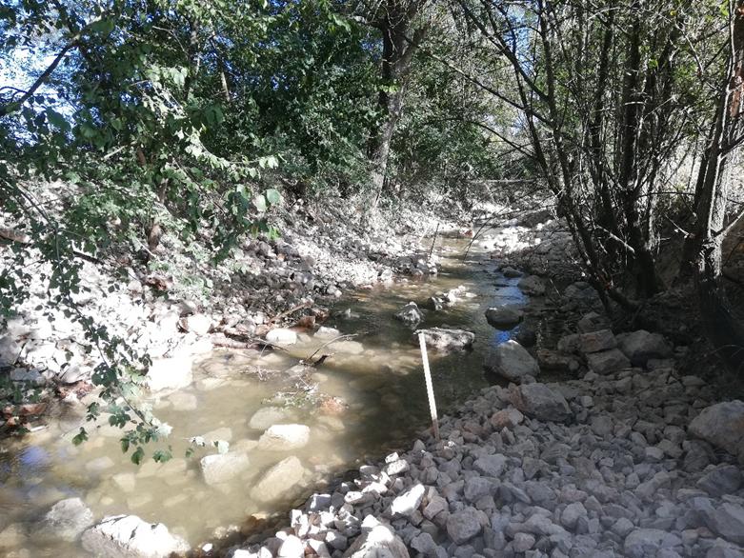
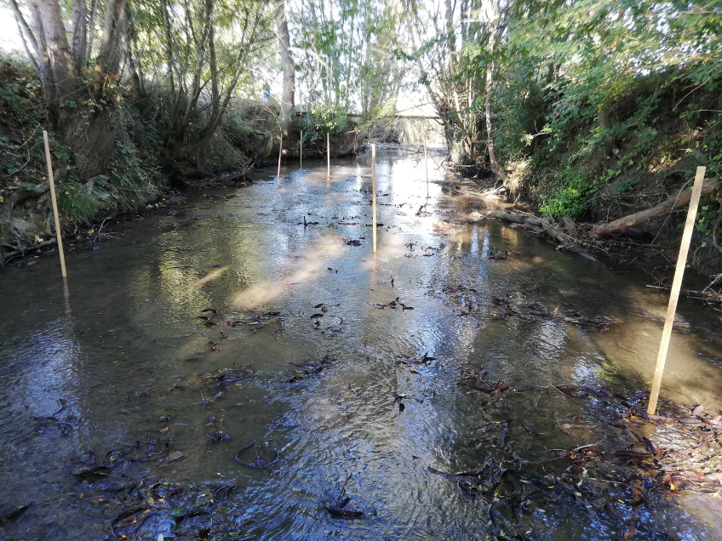

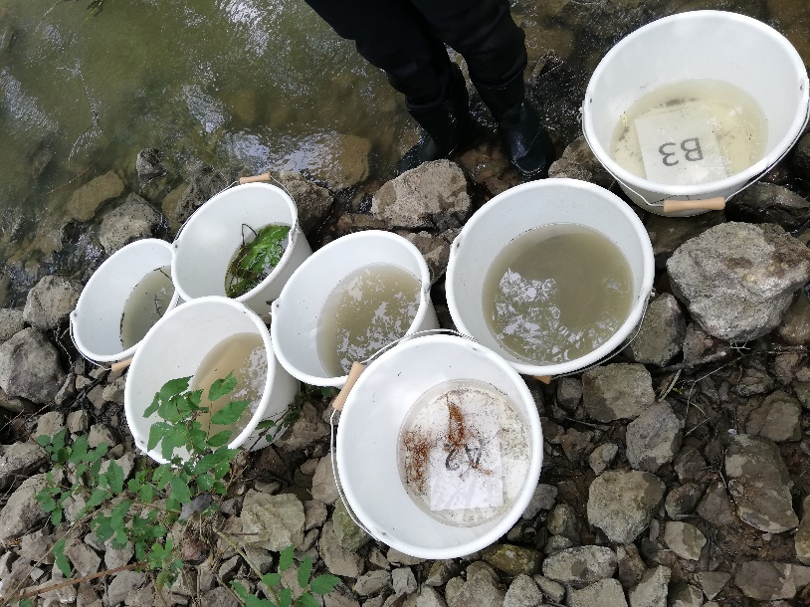
Photos 31, 32 et 33 : Le Dropt à CAVARC avant, après travaux et IBG

Les travaux de plantation de haies sur le bassin versant du Dropt amont ont débuté à la réception des plants le 15/12/2023 et sur janvier/février 2024. Ce sont les propriétaires privés qui plantent eux-mêmes directement. Le montant de la fourniture est de 15 611€ HT (pépinière NAUDET), à cela s’ajoute les coûts d’entretien durant la période estivale de 13 465€ HT (coût global : 29 076€ HT). Le linéaire total de haies créées sur cette opération est de 2 550ml. Un chantier école a été effectué avec les lycéens GMNF du CLUZEAU le 09/01/2024 ainsi qu’une journée de sensibilisation auprès d’élèves de l’école primaire de Villeréal et du collège de Castillonnès, le 23/01/2024.
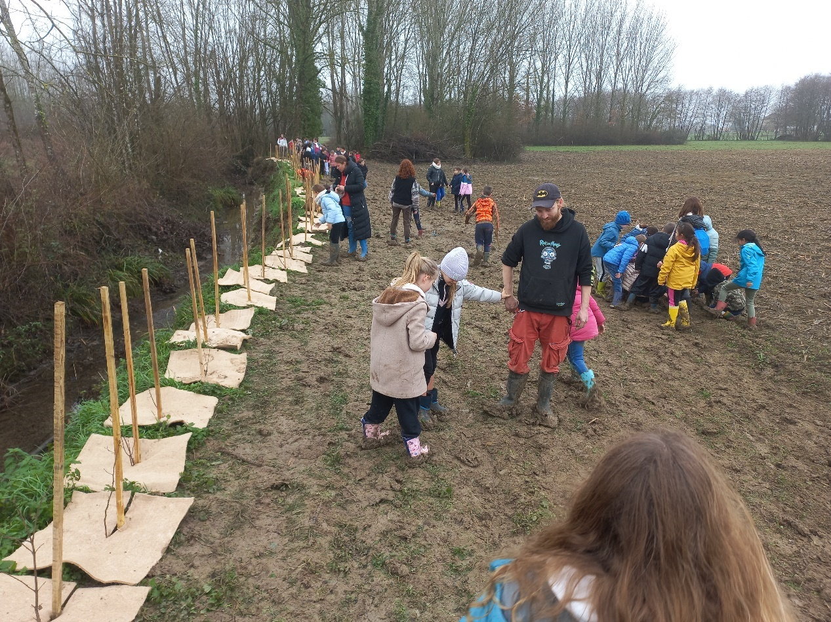
Photo 34 : Plantation avec l’école primaire de Villeréal

La mise à disposition de couverts végétaux pour l’hiver 2023/2024 a concerné 24 exploitants agricoles pour une couverture de 470 hectares. Le montant total de l’opération est de 24 867,46 € TTC (uniquement sur de l’autofinancement). Il est à signaler que 10 exploitants n’ont pas pu semer avec les pluies continues depuis mi-octobre 2023. Un tour de plaine (non exhaustif) a été effectué le 29/11/2023 en présence de M. FELLET expert agro-écologie TDS et M. CHARRIER (semencier Lidéa). Une demi-journée bord de champ sera organisée fin février/début mars pour partager les retours d’expériences de l’année.

Une classe a bénéficié d’une journée de sensibilisation aux milieux aquatiques en 2023 avec la fédération de pêche 47 soit 22 élèves, pour un coût financé de 280€.
Tableau 7 : Récapitulatif du programme de travaux 2023 (SM Dropt amont)

Programme 2024

Les opérations du programme 2024 du syndicat mixte du Dropt amont, réalisées sur l’année 2024 sont :
- L’enlèvement d’embâcles majeurs (24)
- L’enlèvement d’embâcles majeurs (47)
- Restauration hydromorphologique Dropt
- Plantation de haies sur le bassin versant du Dropt amont
- Couverts végétaux sur le bassin versant du Dropt amont
- Animation couverts végétaux
- Sensibilisation des scolaires aux milieux aquatiques

Le programme 2024 a été validé en comité syndical le 11/12/2023 à Rives. La rédaction des dossiers de demande de subventions a été effectuée ainsi que les dossiers de consultation des entreprises pour ce programme 2024.
La majorité des travaux ne débutent qu’à la fin de l’année 2024, ils seront pour l’essentiel réalisés sur l’année 2025.

L’enlèvement d’embâcles majeurs (24) a été réalisé partiellement par l’entreprise Maurel TP sur la commune de Vergt-de-Biron pour un montant de 680€ HT. L’intervention ciblée une cépée d’aulnes sur le Dropt au lieu-dit Labrame.
L’enveloppe restante sera consommée sur l’année 2025.

L’enlèvement d’embâcles majeurs (47) a été effectué pour un montant de 1 885€ HT, le reliquat d’enveloppe sera consommé sur l’année 2025.

Les travaux de restauration hydromorphologique sur le Dropt se feront en septembre 2025. L’accès au tronçon de rivière concerné par les travaux ne peut se faire qu’en passant par un champ cultivé. Les conditions hydrologiques de 2024 ont eu pour conséquences des semis tardifs et des récoltes tardives. Depuis la récolte les conditions de portance des sols n’ont pas permis le transit des engins pour amener le granulat jusqu’au cours d’eau. Il faudra de nouveau attendre la récolte de maïs 2025.
C’est l’entreprise EUROVIA TP BERGERAC qui est en charge des travaux pour un montant de 18 365.35 € HT. L’ensemble des conventions de passages auprès des propriétaires riverains sont signées.
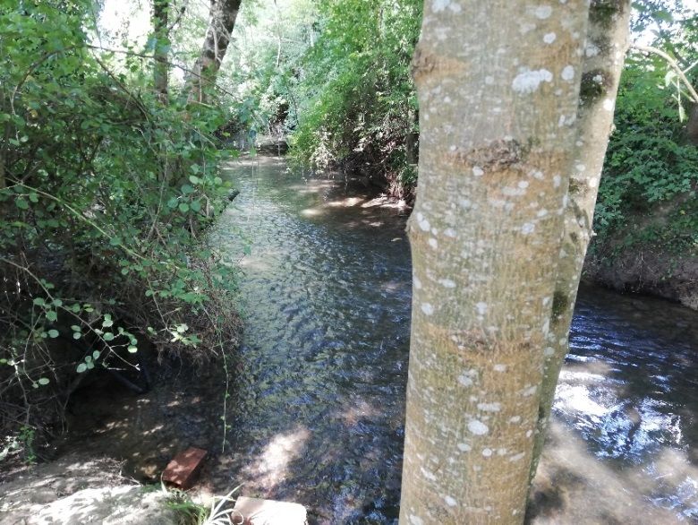

Photo 35 : Limite amont du tronçon à aménager
Les travaux de plantation de haies sur le bassin versant du Dropt amont sont en cours. Pour rappel, le syndicat Mixte du Dropt amont apporte les fournitures (plants, paillages, tuteurs, filets de protection) aux propriétaires volontaires et l’entretien sur la première année végétative (arrosage + débroussaillage). En revanche, chaque propriétaire est chargé de la mise en place des plants. Néanmoins, le syndicat accompagne certains d’entre eux pour mener des chantiers de plantations en partenariat avec les écoles, les centres de loisirs, les ACCA, la fédération de chasse… Le montant des fournitures est de 14 547.92€ HT (Pépinière NAUDET), le reste de l’enveloppe est dédiée à l’entretien réalisé en période estivale par l’entreprise d’insertion par le travail « La Régie de la Vallée du Lot ». Cette année, il sera implanté 2 200 ml de haies sur le territoire du syndicat mixte du Dropt Amont.
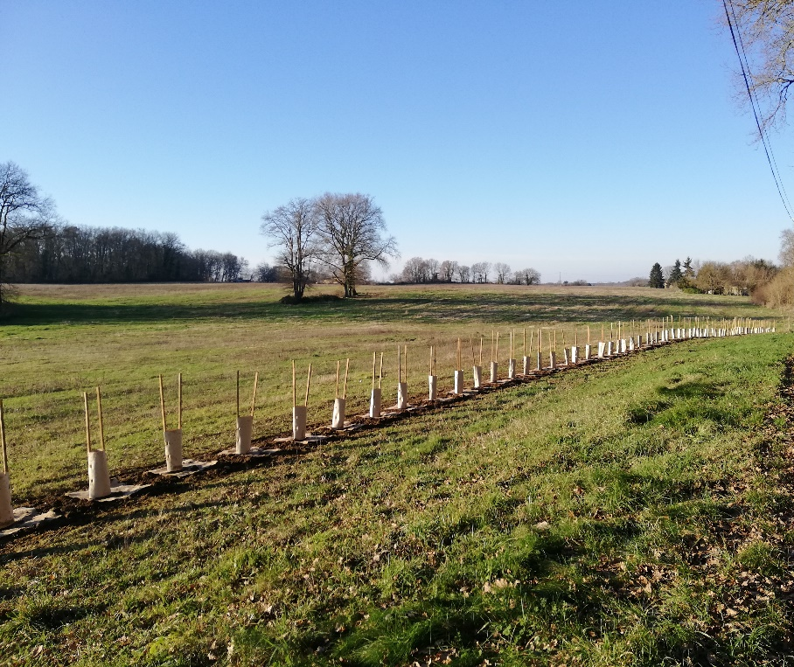
Photo 36 : Plantation de haie 2024 (MARSALES)

La mise à disposition de couverts végétaux pour l’hiver 2023/2024 a concerné 17 exploitants agricoles pour une couverture de 270 hectares. Le montant total de l’opération est de 13 496.35 € TTC (uniquement sur de l’autofinancement). Il est à signaler que quelques exploitants n’ont pas pu semer avec les pluies continues depuis mi-octobre 2024. Un tour de plaine (non exhaustif) sera effectué le 03/02/2025 en présence de M. FELLET expert agro-écologie TDS et M. CHARRIER (semencier Lidéa). Une journée d’animation en salle et bord de champs menée par Florent RUYET de la Chambre d’Agriculture de Lot-et-Garonne sera organisée le 13/03/2025 à Bournel pour partager les retours d’expériences de l’année.

Tableau 8 : Récapitulatif du programme de travaux 2024 (SM Dropt amont)

Autres actions réalisées par le technicien en 2024

Gestion coordonnée des ouvrages
Comme pour le Syndicat Mixte du Dropt aval, chaque année la gestion coordonnée des ouvrages est organisée par EPIDROPT sur le bassin versant du Dropt amont. En période hivernale, dès que les débits deviennent conséquents (ouverture des vannages), ainsi qu’en période de réalimentation du cours d’eau (fermeture des vannages en période d’étiage). Un mail est envoyé à tous les propriétaires de moulins ou d’ouvrages (axe Dropt et Bournègue).
L’ouverture totale de certains vannages, permet à elle seule, sur quelques ouvrages, de retrouver une continuité piscicole et sédimentaire sans aucun autre aménagement.

Plan de Gestion du Brayssou
Les actions prévues sur le site de compensation n°1 du lac du Brayssou : pelouses xéro-marnicoles, doivent être effectuées en régie. Ainsi, avec l’aide des classes de premières GMNF du lycée du Cluzeau de Sigoulès, les actions du plan de gestion ont été effectuées le 14/11/2023. La disponibilité de cette main d’œuvre importante, nous permet de réaliser l’ensemble des travaux de fauche, de débroussaillage, d’export de fauche et de création des hibernaculums de manière manuelle, afin d’éviter le tassement des sols par des engins mécaniques. Les actions à mener dans les prochaines années concernent des surfaces bien moindres et des travaux plus facilement réalisables. Très intéressés par ces chantiers écoles sur cette thématique, le lycée du Cluzeau, et sa filière GMNF, se montrent déjà volontaires pour collaborer aux travaux de l’année N+6 en décembre 2024.
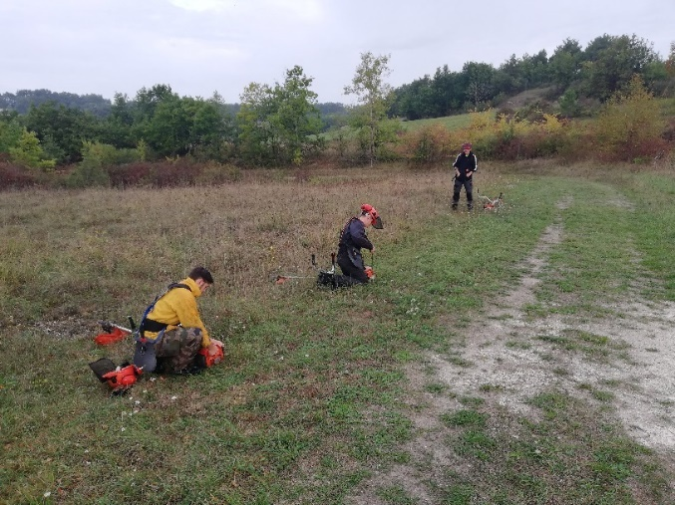 | 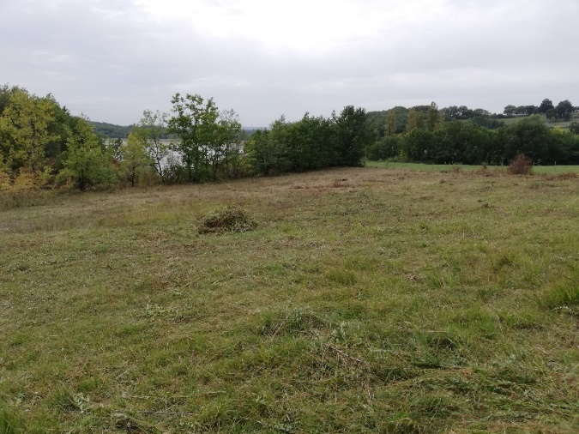
Photos 37 et 38 : Réouverture des prairies xéro-marnicoles

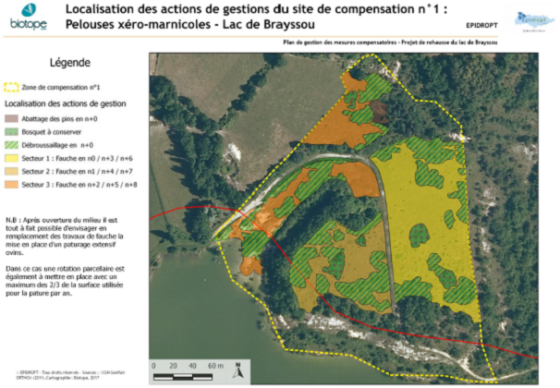
Carte 6 : Localisation des actions de gestions sur les pelouses xéro-marnicoles du lac du Brayssou

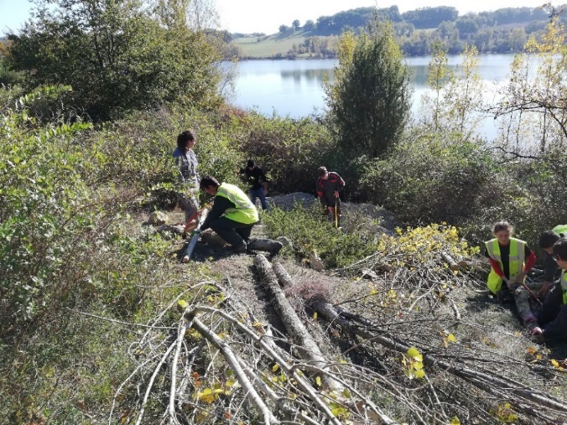 | 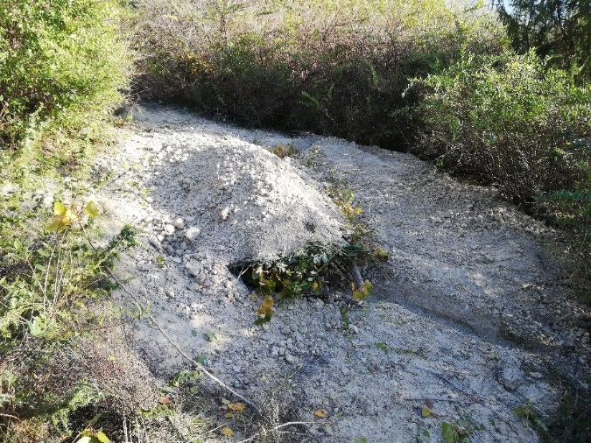
Photos 39 et 40 : Création d’hibernaculum sur les pelouses xéro-marnicoles du BRAYSSOU

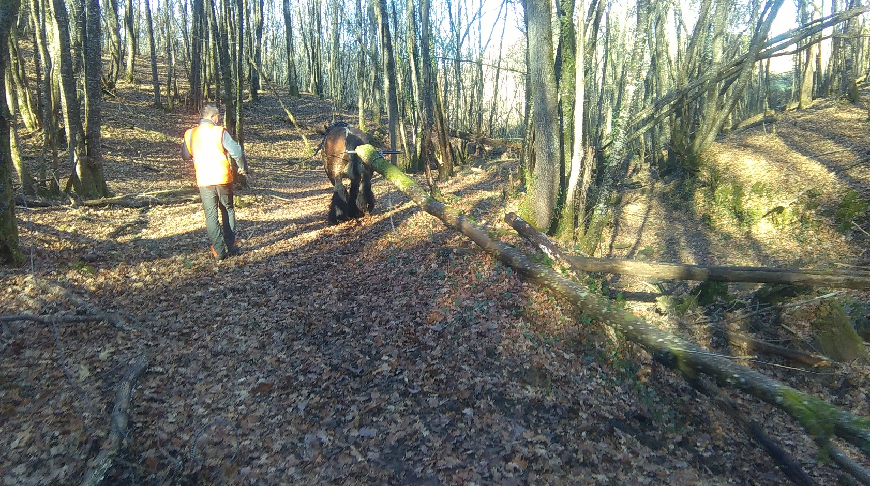
Orientations pour l’année 2025

Tableau 8 : Orientations 2025
Bassin ou structure | Travaux (nature) | Actions de sensibilisation
Syndicat Mixte du Dropt Amont | - Tuilage avec Juliette PHILIBERT pour les missions de technicien rivière sur le Dropt amont | - Tuilage avec Juliette PHILIBERT pour les missions de technicien rivière sur le Dropt amont
EPIDROPT | - Animation, suivi et mise en œuvre des actions de la stratégie agricole.  - Suivi du plan de gestion du Brayssou de la Ganne et d’Issigeac  - Outils de communication et de sensibilisation des riverains aux problématiques d’érosion des sols  - Suivi complémentaire ONDE | - Réunions COTECH et COPIL
Syndicat Mixte du  Dropt Aval | - Mise en place d’un programme de travaux de restauration de la ripisylve (2025).  - Mise en œuvre de la programmation de travaux 2024 et 2025  - Mise en place d’une ouverture coordonnée des ouvrages du Dropt de la Dourdenne et des affluents  - Suivi des zones de sources des affluents pilotes sous différentes conditions hydrologiques  - Revégétalisation de la partie aval du Dropt  - Suivi du projet de continuité écologique (travaux BAGAS) | - Sensibilisation des acteurs de l’eau : riverains, élus (réunions publiques), pêcheurs, Sensibilisation des propriétaires de moulins, scolaires  - Communication dans les journaux locaux

Annexes

Arrêtés inter-préfectoraux DIG bassin versant du Dropt :

📄 Arrêtés inter-préfectoraux DIG bassin versant du Dropt
📄 Tableaux récapitulatifs des programmations de travaux

